Конспект занятия по аппликация на тему: «Тюльпаны для мамы»
Воспитатель средней группы
Савкина Надежда Алексеевна
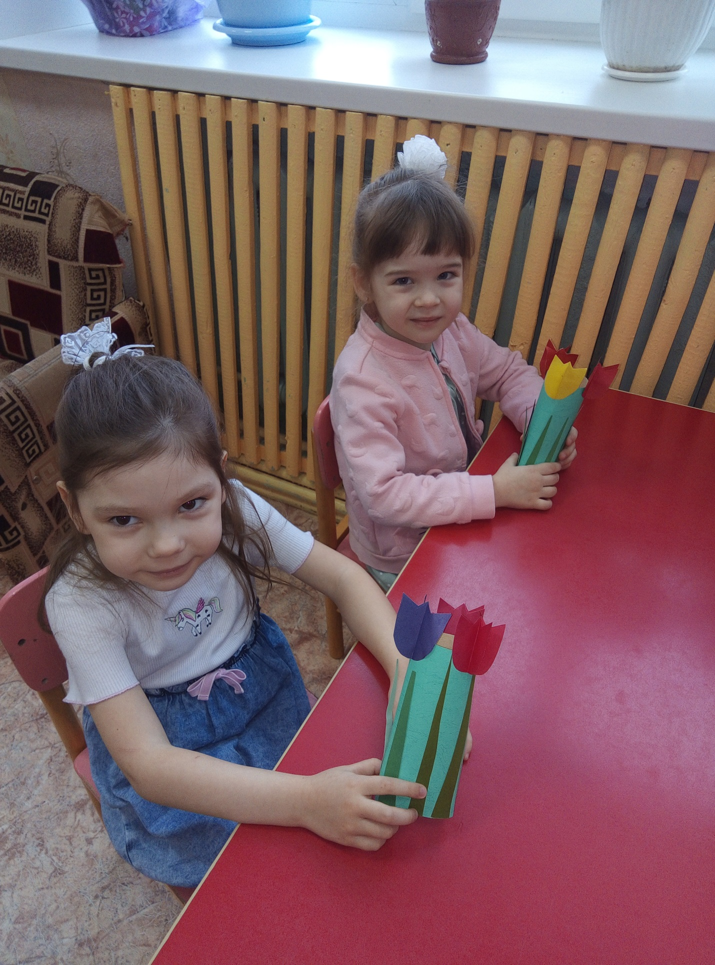
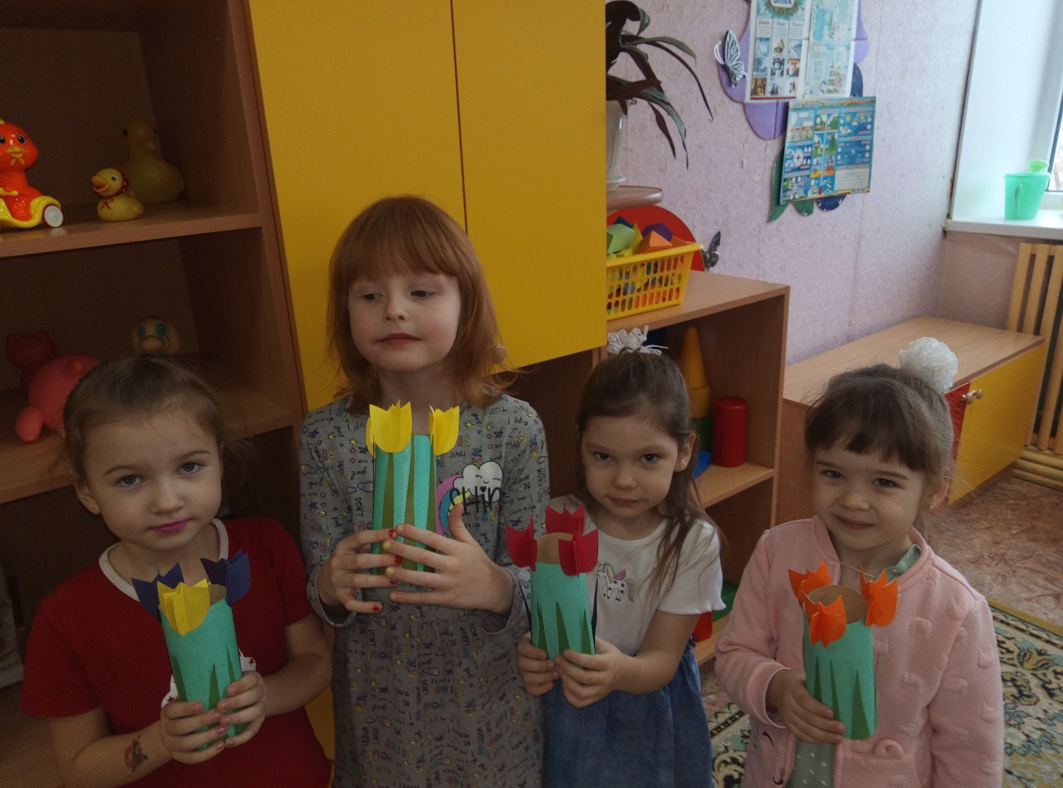
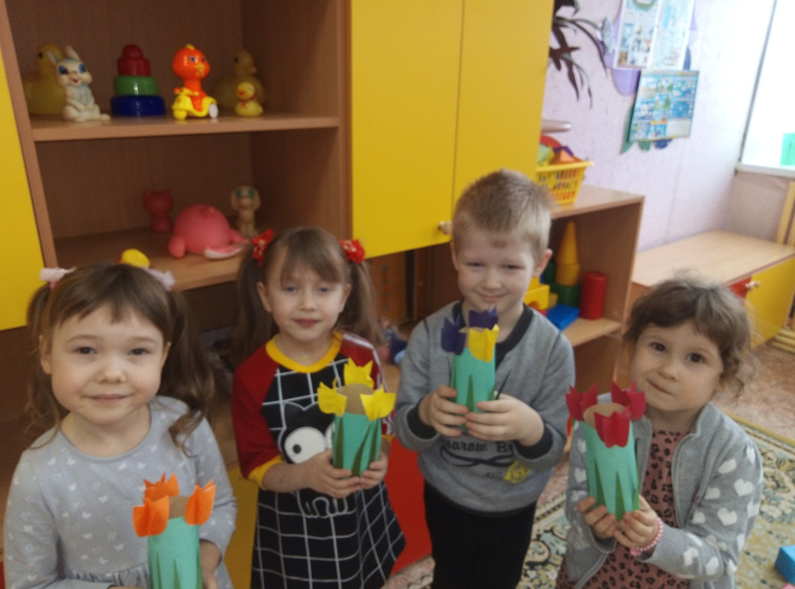
Цель: изготовление подарка для мамы своими руками.

Задачи: продолжать учить разрезать зеленую бумагу на полоски, срезать углы, чтобы получились длинные листья. Из готовых форм склеивать объемные цветы. Располагать готовые формы на основе. Воспитывать самостоятельность, аккуратность при вырезании и наклеивании цветов. Развивать творческие способности детей. Развивать воображение, фантазию, мелкую моторику.
Образовательная область "Безопасность": закрепить умения и навыки безопасного поведения у детей в самостоятельной деятельности с ножницами.
Образовательная область "Социализация" : воспитывать доброжелательные отношения в коллективе, воспитывать любовь и уважение к родным и близким.
Материалы: Зеленый картон, цветная бумага, клей ПВА, кисти для клея, ножницы, салфетки.
Ход занятия:
Беседа с детьми о предстоящем празднике 8 марта. Первый месяц весны март приносит много радости людям, потому что уходят холода, пробуждается природа, солнце светит ярче и греет землю, появляется первая нежная трава, цветы. Цветы одна из примет прихода весны.

Чтение стихотворения:

В нашей группе на окне,
Во зелёной во стране,
В расписных горшочках
Подросли цветочки.
Вот розан, герань, толстянка,
Колких кактусов семья.
Их польём мы спозаранку
Я и все мои друзья. (Н. Нищева).

Воспитатель показывает поэтапное выполнение работы: для изготовления подарка вначале берем лист зеленой бумаги и разрезаем на полоски, из полосок вырезаем длинные листья тюльпанов, срезая углы. Затем из готовых форм склеиваем тюльпаны. Раскладываем детали на основе и приклеиваем. Готовую работу воспитатель соединяет степлером.

Физкультминутка:
Спал цветок
И вдруг проснулся,
Больше спать не захотел,
Шевельнулся, потянулся,
Взвился вверх и полетел.
Солнце утром лишь проснётся,
Бабочка кружит и вьётся.

Молодцы, ребята, хорошие букеты тюльпанов у вас получились, и теперь вы их подарите мамам, чтобы мамы смотрели и радовались!

Я для мамы соберу
из цветов букетик.
Только это всё пока
Маленький секретик.
Вот обрадуется мама,
Скажет мне: "Спасибо".
Я букет поставлю в вазу
На окне красиво.
Смотрит солнце на цветы
С улицы, в окошко-
И от лучиков его
Всем теплей немножко.
Каждый день теперь на маму
Смотрит мой букетик-
От меня передаёт
Солнечный Приветик!
+❤ В Мои закладки

